工程造价电算实训室--实训室基础建设、软件等采购报价单
序号 | 名称 |  | 性能参数 | 单位 | 数量 | 品牌 | 规格型号 | 单价（元） | 合计（元）
1 | 学生桌椅 | 学生椅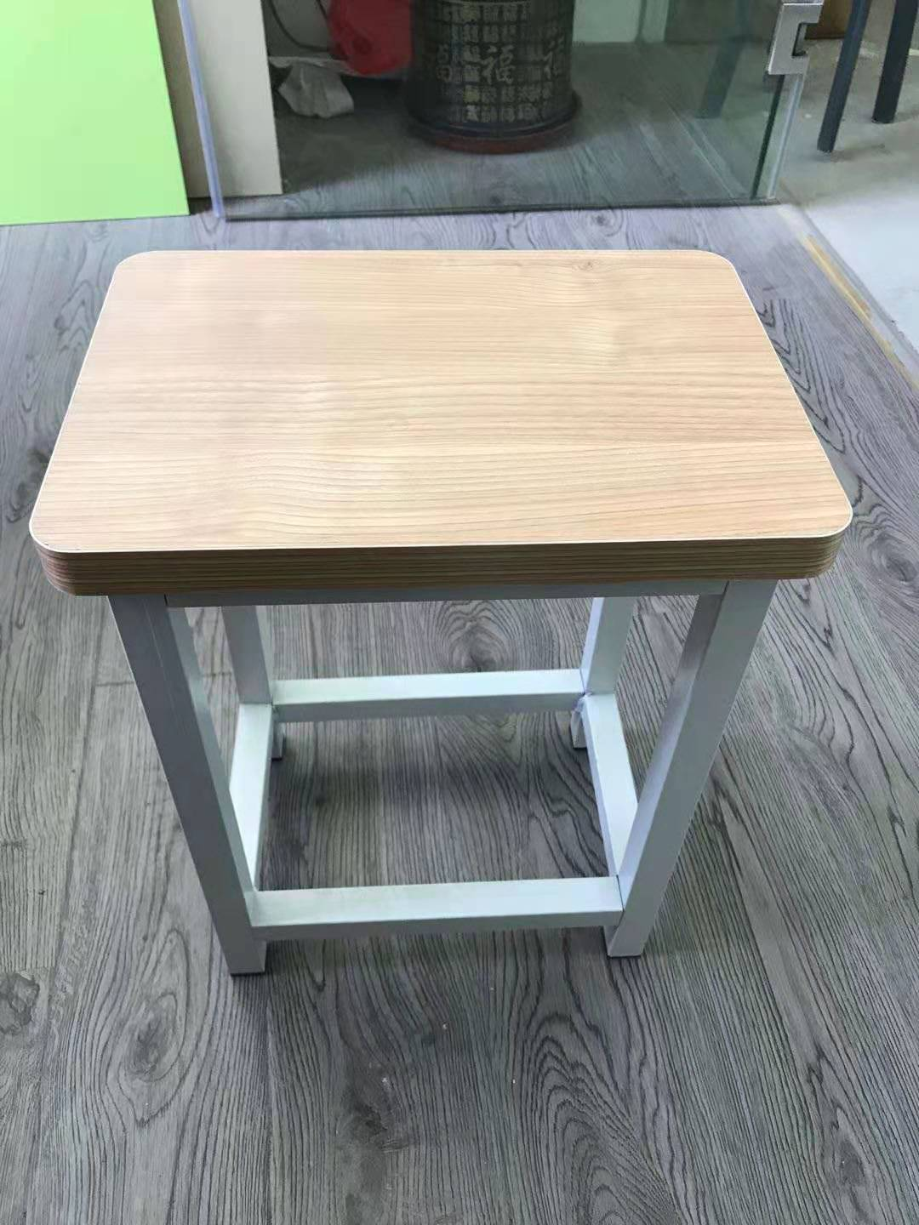 | 规格：380×260×460mm(±5MM) 四脚方凳，有效防止凳子翻倒。  1、凳面：240×340mm(±5MM)，采用不小于25mm三聚氰胺多层板。  2、凳身：不小于25×25×1.3mm方管焊接成型，酸洗磷化后喷塑。 | 把 | 61
 |  | 电脑桌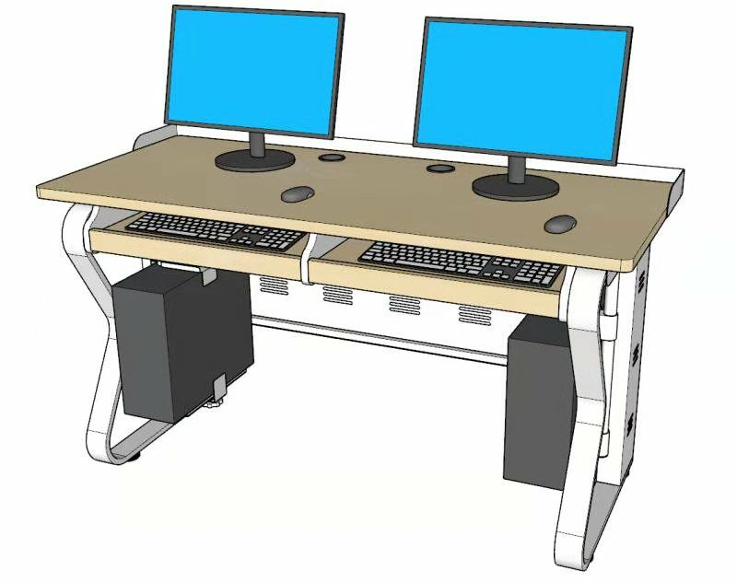 | 规格：1400×600×750mm(±5mm)  1、桌面采用≥25mm多层板，基材表面压贴三聚氰胺饰面，其截面用PVC封边条机械高温热熔胶封边。  2、五金配件表面电镀处理。  3、钢制≥60×15mm厚≥1.5mm扁管脚架，带有侧边长镂空孔的过线槽并设有插座位，配有可调节脚座，钢制连杆为≥50×25mm厚≥1.2mm的方管,表面静电喷塑处理。  4、档板为400mm(±5mm)宽厚≥1.0mm冲长孔，四边折边为≥20×10mm。表面静电喷塑处理。  5、结构：桌面角倒R30圆角，桌面设有过线孔。 6.每张桌子含2个键盘抽屉和2个主机架。 | 张 | 30
2 | 实训室基础建设 | 交换机 | 24口 10/100/1000交换机 | 台 | 3
 |  | 网络机柜 | 网络机柜（高×宽×高：600mm*600mm*1200mm),标配1块层板，1支标准6位防雷型电源插座。 | 个 | 1
 |  | 配电箱 | 60A总开，32A空开6个，20A空开2个。 | 套 | 1
 |  | 网络线 | 六类网络线（300米/箱） | 箱 | 5
 |  | 网络水晶头 | 六类水晶头 | 个 | 122
 |  | 网络跳线 | 六类网络跳线，机柜内部设备内互联，设备与配线架互联。 | 条 | 62
 |  | 网络理线架 | 金属制品，网络机柜及机柜内配置线使用。 | 个 | 6
 |  | 网络配线架 | 网络机柜内使用(含24个模块） | 个 | 3
 |  | 电源插排 | 标准4位5孔电源排插，带电源指示，安装网络机柜内1个;实训桌放置30个，教师桌2个。 | 个 | 33
 |  | 电源线 | 空调线路使用，4平方厘米电源线，每捆100米。 | 捆 | 3
 |  | 电源线 | 实训桌，实训讲台，网络机柜使用，2.5平方厘米电源线，每捆100米。 | 捆 | 6
 |  | 辅助用材 | 标准：桥架，PVC管，PVC线槽，标签，PVC弯头等辅助材料。 | 批 | 1
 |  | 安装施工 | 1.原线路改造，配电箱明装,音箱移位，门禁用电移除。  2.线路明装敷设。  3.地面部分采用铝合金地板槽，地板槽内电源线穿管，耐踩踏。  4.学生电脑不少于6组，主干采用4平方电源线。  5.所有线路机打标签标注。  6.学生桌布线需考虑实用性，避免学生上课时踩踏线路。  7.预留空调电源，220V4平方电源线。 | 项 | 1
3 | 扩音系统 |  | 1.合并式功放：主要功能特点：拥有四组输出接口，可连接4只4-8Ω音箱；双声道信号指示灯；带RS232控制接口；带数码显视屏；三路音源输入，带输入选择切换开关；四路话筒插口（环保麦克风插口自带DC+6V电源）；采用双声道高保真全分离件、全频带功率放大系统；可实现话筒音量、高低音独立控制及混响调节,线路可进行音量及高低音独立调节；能有效的抑制声反馈，克服“啸叫”；机架式机箱,主要功能键采用暗藏式设计、有效避免产生误操作，能有效延长扩音系统的使用寿命；全中文界面,易于国内用户使用；可广泛应用于多媒体教室、小型会议室等场所的扩音。 主要技术参数：额定功率：2×150W/8Ω；最大功率：2×300W/8Ω ；频率响应：线路输入 20Hz-20KHz、话筒 60Hz-14KHz；线路音调控制：高音 10KHz±12dB、低音 100Hz±12dB；话筒音调控制：高音 10KHz±12dB 、低音 100Hz±12dB；额定输入电平：话筒 15mV（非平衡）、线路 200mV；额定输出电平：线路 0.775V；失真度 ≤0.5%；信噪比：≥80dB(A计权)；主保险丝：4A；电源：交流220V±10%/50Hz；材质及表面处理：铝合金喷沙处理；颜色：银色；机身尺寸：480×390×95（单位：mm）；净重：7.7kg。 | 套 | 1
2.音箱：主要功能特点：两分频卡包式多媒体音箱，动态性能良好；箱体结构采用计算机CAD辅助设计；分频器经过专业扬声器测试系统调校、检测；音质清晰自然、人声表达准确；适用于多媒体课室和电教室。
主要技术参数：额定功率：80W；最大功率：240W；额定阻抗：8Ω；频率响应：50Hz-18kHz；驱动器：1个8寸长冲程低音驱动器、2个3寸前纸盆高音；灵敏度：88dB/1W/1M；最大声压级：112dB；分频器：1.8KHz；指向性覆盖角：140°（H）x100°（V）；连接器：正负极接线夹；箱体型式：倒相式；箱体及外饰：高密度中纤板（黑色）箱体，钢网；安装：顶部10CM孔距2个M8吊挂；箱体尺寸（只）： 450×240×270（单位：mm）；净重：15kg/对。
 |  |  | 3.无线麦克风：主要功能特点：采用先进红外对频和导频功能（IR）与自动选频（AFS）技术，设定和操作更简便，话筒结构采用稳固设计，选用经特殊处理的高硬度金属话筒管身经久耐用，性能更稳定；2通道UHF无线系统，每通道100个频率（200个信道可选），同一场合可同时使用100套；采用数字音码锁定技术，有效阻隔使用环境中的杂讯干扰；配有LCD液晶显示，实时反馈系统工作状态；微型中央芯片控制器通过天线选择和接收信号，能有效地切断无效信号和防止信号中断；话筒采用1.5v×2电池供电,具有低功耗,电池易于采购等优点。 主要技术参数：接收机：调制方式：FM；频道组数：双通道；载波频段：UHF 710～770MHz；信道间隔:300KHZ ；频率稳定度:±0.005% ；动态范围:100db；最大偏移:±45KHZ；音频频率响应:40HZ-18KHZ(±2db)；综合信噪比:>105db；综合失真：≤0.5%；接收机指标天线接入： TNC/50Ω；灵敏度12dBuV(80db S/N)；灵敏度调节范围：12-32dBuV；杂散抑制：≥75db；最大输出电平：+10dbv；电源供应：0.5A, 12～15VDC；输出功率：高功率30MW，低功率3MW；杂散抑制： -60db；话筒电源：1.5v×2电池；电流消耗：<28 mA ；机箱尺寸：420×170×44（单位：mm）；净重：1.5kg。
4 | 场地整改 | 隔断 | 190烧结多孔砖墙，两面抹灰、刮腻子、水泥漆，保证墙面稳固安全。 | ㎡ | 45
 |  | 手机柜 | 每套至少60个存放空间；存放柜可充电，带漏电保护。 | 个 | 1
5 | 软件 | 土建手工预算仿真软件（单机版） | 1、软件以一整套完整的工程案例为基础，软件以工程的计量和计价规则为基础，包含构造识读、建筑面积、土建分部项、装饰分部项、技术措施、计价和考核测评七大子系统。  2、软件每个子模块都具有带有画笔、橡皮和音量工具栏，该工具栏可以进行随意拖动，也可以进行隐藏，画笔功能可以随时对模型和相关知识点进行标注。  3、软件构造识图子系统包括基础构造识图、地下室构造识图、首层构造识读、二层构造识读和屋面层构造识读子模块，每个子模块都有构件列表、关联图纸和三维模型等功能，通过点击构件列表可以实现构件的高亮显示，点击关联图纸可以显示构件在原始图纸中的位置，并进行彩色标准。  4、在构造识读子系统中，每个子模块都有绿色信息球，点击信息球可以显示构件的名称、类型、位置、所在楼层、工程顶标高、混凝土等级和材料等关键信息列表，点击红色关键信息可以调取相关图纸，并在图纸中对该关键信息进行红色标注。  5、软件计算面积模块包含基础知识、计算规则和计算案例。基础知识包括建筑面积、自然层、结构层高等30个名字解释，每个名词配以对应的图片进行知识讲解；计算规则包括全部27条计算规则，每一条计算规则都用4D动画和图纸案例进行讲解，总共分别有27个4D动画和30个图纸案例，其中4D微课点击暂停后，可以对模型进行旋转，并具有画笔功能，可以在模型上进行标注。  6、土建分部项包括土方、基础混凝土、墙柱混凝土、梁板混凝土、楼梯混凝土、砌体、门窗、构造柱混凝土、过梁混凝土和其他混凝土10个子系统；每个子系统中都具有计算案例和整层算量。  7、装饰分部项子模块中包括地面装饰、天棚装饰、墙柱面装饰、屋面装饰和其他装饰5个子系统。每个子系统中都具有计算案例和整层算量。  8、技术措施项子模块中包括基础模板、墙柱模板、梁板模板、楼梯模板、构造柱模板、过梁模板、其他模板、脚手架和其他项目措施9个子系统；每个子系统都包括计算案例和整层算量。  9、在软件计算案例功能模块中，软件包括对应案例的三维模型和讲义课件，讲义课件对案例手算过程进行详细讲解。讲义具有题目、已知信息解读、清单工程量计算、定额工程量计算等章节。在案例题目和已知信息解读中可以调取相关的图纸，图纸对案例在图纸中的位置进行红色标注和橙色文本框解读。在清单和定额工程量计算中，点击计算公式，可以在模型中显示计算公式，并在图纸中对相关尺寸标红，并以文本框的形式对每计算公式中每一个数字进行分析讲解。  10、在软件整层算量功能模块中，在图纸中根据实际工程计算顺序对构件顺序进行标注，并在讲义课件中以考核的形式对每一个构件的计算过程进行计算考核，可以在空格处直接进行数字输入，可以随时查看每一个构件的计算答案。  11、在计价模块中包含清单计价和定额计价，计价模块包含整个工程的建设工程计算程序和预算编制程序示意图，并对关键的计算步骤进行解释。  12、包含本软件中实例工程计算构件所需套用的清单定额条目的讲解示例，使学生对土建 工程造价的出量与计价有一个比较完整的认识。 | 套 | 1
 |  | 钢筋平法与计算仿真实训软件（单机版） | 1、软件以16G101图集为基础进行开发设计，所有平法模型均以此为基础，并内置16G101-1、16G101-2、16G101-3三本图集，可以在软件中进行调取整套图集。  2、软件采用3D形式详细展示案例图纸中所有钢筋平法学习过程与计算过程，在计算模块中，通过设定，每一根钢筋的计算公式都可以在模型中显示和隐藏。  3、软件具有详细的识图功能，剪力墙、柱、梁、板、楼梯、基础等构件均可展示钢筋的三维模型。软件具有详细的智能化识图功能，在钢筋识图模块中，包括剪力墙、柱、梁、板、楼梯、基础等构件，构件种类不少于14种；每个构件识读可以实现二维图纸、三维模型、语音讲解和文字注释的四位一体，即点击图纸中关键标注尺寸必须能够自动实现三维模型中相应钢筋联动、出现具体语音讲解和详细文字说明（无须一一点击）；每一个构件中钢筋标注要用不同颜色区分，使学生容易区分。  4、软件能够实现钢筋的计算实训教学，在计算教学模块中，包含剪力墙、柱、梁、板、楼梯、基础等构件的计算；每个构件中要有详细的钢筋构件列表，列表中应该具有选择功能，通过选择不同构件实现钢筋构件和三维模型的联动，即点击构件中的选择框可以实现构件在三维模型中的展示可消失。  5、软件在计算教学实训过程中，能够自动调整构件的二维图纸、三维模型和计算知识详解的小黑板。实现构件三维模型、相应计算公式和关联图集的一一对应，突出软件中钢筋计算教学的实训性。  6、软件识读、计算、节点模块内置于构件相关联的16G高清图集，图集可以自由切换，放大缩小和拖动；节点模块与知识点相关的图集元素高亮显示，与文字解析对应，深入节点相关平法构造的难点。  7、软件内置学习图纸，并根据图纸内容，形成钢筋构件的三维信息、展示计算内容，并链接到对应的平法图集位置，便于学习理解。  8、钢筋三维模型有仿真和配色2种模式，并可调节混凝土模型的透明度进行模型的查看。所有模型支持放大缩小，360度旋转，3D尺寸比与实际尺寸比例完全一致。  9、软件所有模块配置配置画笔功能，可以在软件屏幕内随意标识和书写，方便突出相关的细节和提示，便于老师教学。  10、软件配有由专业教师讲解的完整（识图、计算均有）教学视频，视频配套有网络教学平台，供学生在寝室、教室等任意有网络条件下学习。  11、软件具有下料、钢筋加工、钢筋施工模块，采用3D动画及功能操作达到学习实训下料、加工、施工知识的目的。  12、软件内置最新的制图、平法、施工质量验收规范等，供教师讲课随时调用和学生自主学习。  13、每个构件都有练习考核模块，学生可以通过计算填空输入答案，整个填空计算过程按照真实案例计算步骤进行实训，系统自动判断对错，以不同颜色区分正确及错误答案，并可以显示详细的解题步骤供学生自学。  14、软件内置变截面柱钢筋节点，顶层柱钢筋节点、剪力墙钢筋节点、剪力墙洞钢筋节点、变截面梁钢筋节点、变截面柱梁钢筋节点、悬挑梁钢筋节点、屋面框架梁钢筋节点、折梁钢筋节点、柱帽钢筋节点、折板钢筋节点、板洞钢筋节点、后浇带钢筋节点、柱与基础钢筋节点、基础梁钢筋节点、基础梁加腋钢筋节点、集水井钢筋节点、排水沟钢筋节点等关键钢筋节点，数量不少于18个；解释说明将节点构造，计算过程，图集查询方法讲解透彻。构件列表、钢筋模型、图纸、平法构造标注、解析、关联图集等多相关元素联动对应，清晰剖析节点部分的构造难点。  15、软件的练习模块包括钢筋识图和钢筋计算两个部分；案例包括梁、板、柱、剪力墙、基础、楼梯6大构件不同类型的案例，既可以根据题目做制图规则的实训考核，由系统判断对错，也可以根据图纸计算钢筋的长度，根据计算规则制定题目规则，由系统判断对错，并提供正确答案。总计算练习案例不少于36个。  16、每个模块设置相应的平法制图规则解析、平法构造和计算案例解析、图集查询方法等内容窗口，从窗口可在系统中自由拖动，并放大缩小，极大方便实训和教学活动。 | 套 | 1
总计（元） |  |  |  |  |  |  |  | 元

采购响应供应商全称（加盖公章）：
联系人：
联系方式：
日 期：

